NÁRODNÁ RADA SLOVENSKEJ REPUBLIKY

IX. volebné obdobie

Číslo:

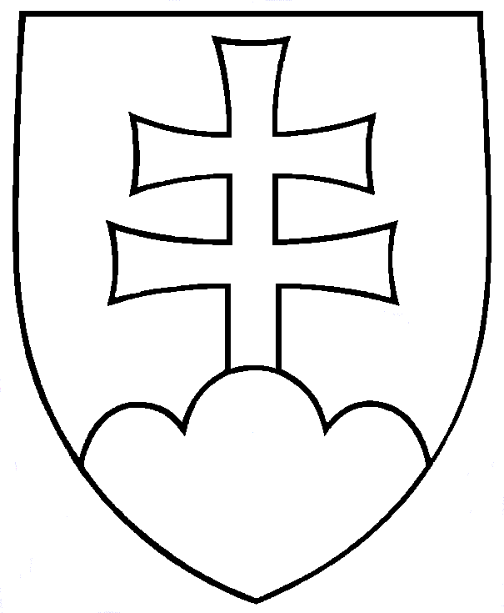

Návrh

UZNESENIE

NÁRODNEJ RADY SLOVENSKEJ REPUBLIKY

z .... 2026
k zásadám dodržiavania medzinárodného práva, územnej celistvosti štátov
a mierového riešenia medzinárodných sporov

Národná rada Slovenskej republiky
vychádzajúc
z Ústavy Slovenskej republiky, ktorá v čl. 1 ods. 2 deklaruje, že Slovenská republika uznáva a dodržiava všeobecne záväzné pravidlá medzinárodného práva,
pripomínajúc,
že Charta Organizácie Spojených národov zakotvuje zákaz hrozby silou a použitia sily proti územnej celistvosti alebo politickej nezávislosti ktoréhokoľvek štátu,
zdôrazňujúc,
že rešpektovanie suverenity, územnej celistvosti a politickej nezávislosti štátov predstavuje základný pilier medzinárodného mieru a bezpečnosti,
vedomá si,
že akákoľvek anexia územia cudzieho štátu, vykonaná silou alebo v rozpore s medzinárodným právom, je neprípustná a nemôže byť právne uznaná,
- odsudzuje akúkoľvek formu anexie, okupácie alebo násilnej zmeny hraníc suverénneho štátu v rozpore s medzinárodným právom;
- uznáva legitímny záujem spojencov na posilnení bezpečnosti arktického priestoru, pričom zdôrazňuje, že akékoľvek opatrenia v tejto oblasti musia byť realizované v rámci Organizácie Severoatlantickej zmluvy, so súhlasom Dánskeho kráľovstva a v súlade s princípmi kolektívnej obrany a vzájomnej konzultácie medzi spojencami;
- potvrdzuje, že Grónsko je neoddeliteľnou súčasťou Dánskeho kráľovstva a zároveň súčasťou územia Severoatlantickej aliancie, a že akákoľvek zmena tohto statusu môže byť uskutočnená výlučne na základe slobodného rozhodnutia Dánskeho kráľovstva a grónského ľudu,
- odsudzuje prebiehajúce verejné vyhlásenia zo strany Spojených štátov amerických, smerujúce k získaniu kontroly nad Grónskom prostredníctvom nátlaku, ekonomických hrozieb alebo akýmikoľvek inými prostriedkami okrem dohody s Dánskym kráľovstvom,
- vyzýva všetky štáty, aby striktne dodržiavali svoje záväzky vyplývajúce z Charty Organizácie Spojených národov, medzinárodného práva a zásad mierového spolunažívania;
- podporuje riešenie všetkých medzinárodných sporov výlučne mierovými prostriedkami, najmä prostredníctvom diplomacie, rokovaní, mediácie, arbitráže a rozhodovania medzinárodných súdnych orgánov;
- potvrdzuje záväzok Slovenskej republiky podporovať medzinárodný poriadok založený na pravidlách, rešpekte k suverenite štátov a ochrane medzinárodného mieru a bezpečnosti;
- vyzýva vládu Slovenskej republiky, aby tieto zásady dôsledne presadzovala v rámci zahraničnej politiky Slovenskej republiky, ako aj v medzinárodných a multilaterálnych fórach, ktorých je Slovenská republika členom.

